Міністерство освіти і науки України
Національний університет «Львівська політехніка»
Інститут інформаційно комунікативних-технологій та електронної інженерії



Звіт до лабораторної роботи №9-10
З дисципліни : «Об’єктно-орієнтоване програмування, частина 1»
На тему: «Конструювання базових та похідних класів з використанням
віртуальних функцій»
Варіант: 13

Виконав:
Студент .гр АП-21
Мардинавка Юліан
Прийняв: Алтунін С.І

Львів - 2026

Мета роботи: написати, відлагодити та протестувати програму, у якій створити
базовий та похідні класи з використанням віртуальних функцій для обробки
даних.

Завдання (варіант 13): батьківський клас «Фільтр», дочірні класи «Фільтр НЧ», «Смуговий фільтр».
Блок-схема алгоритму:
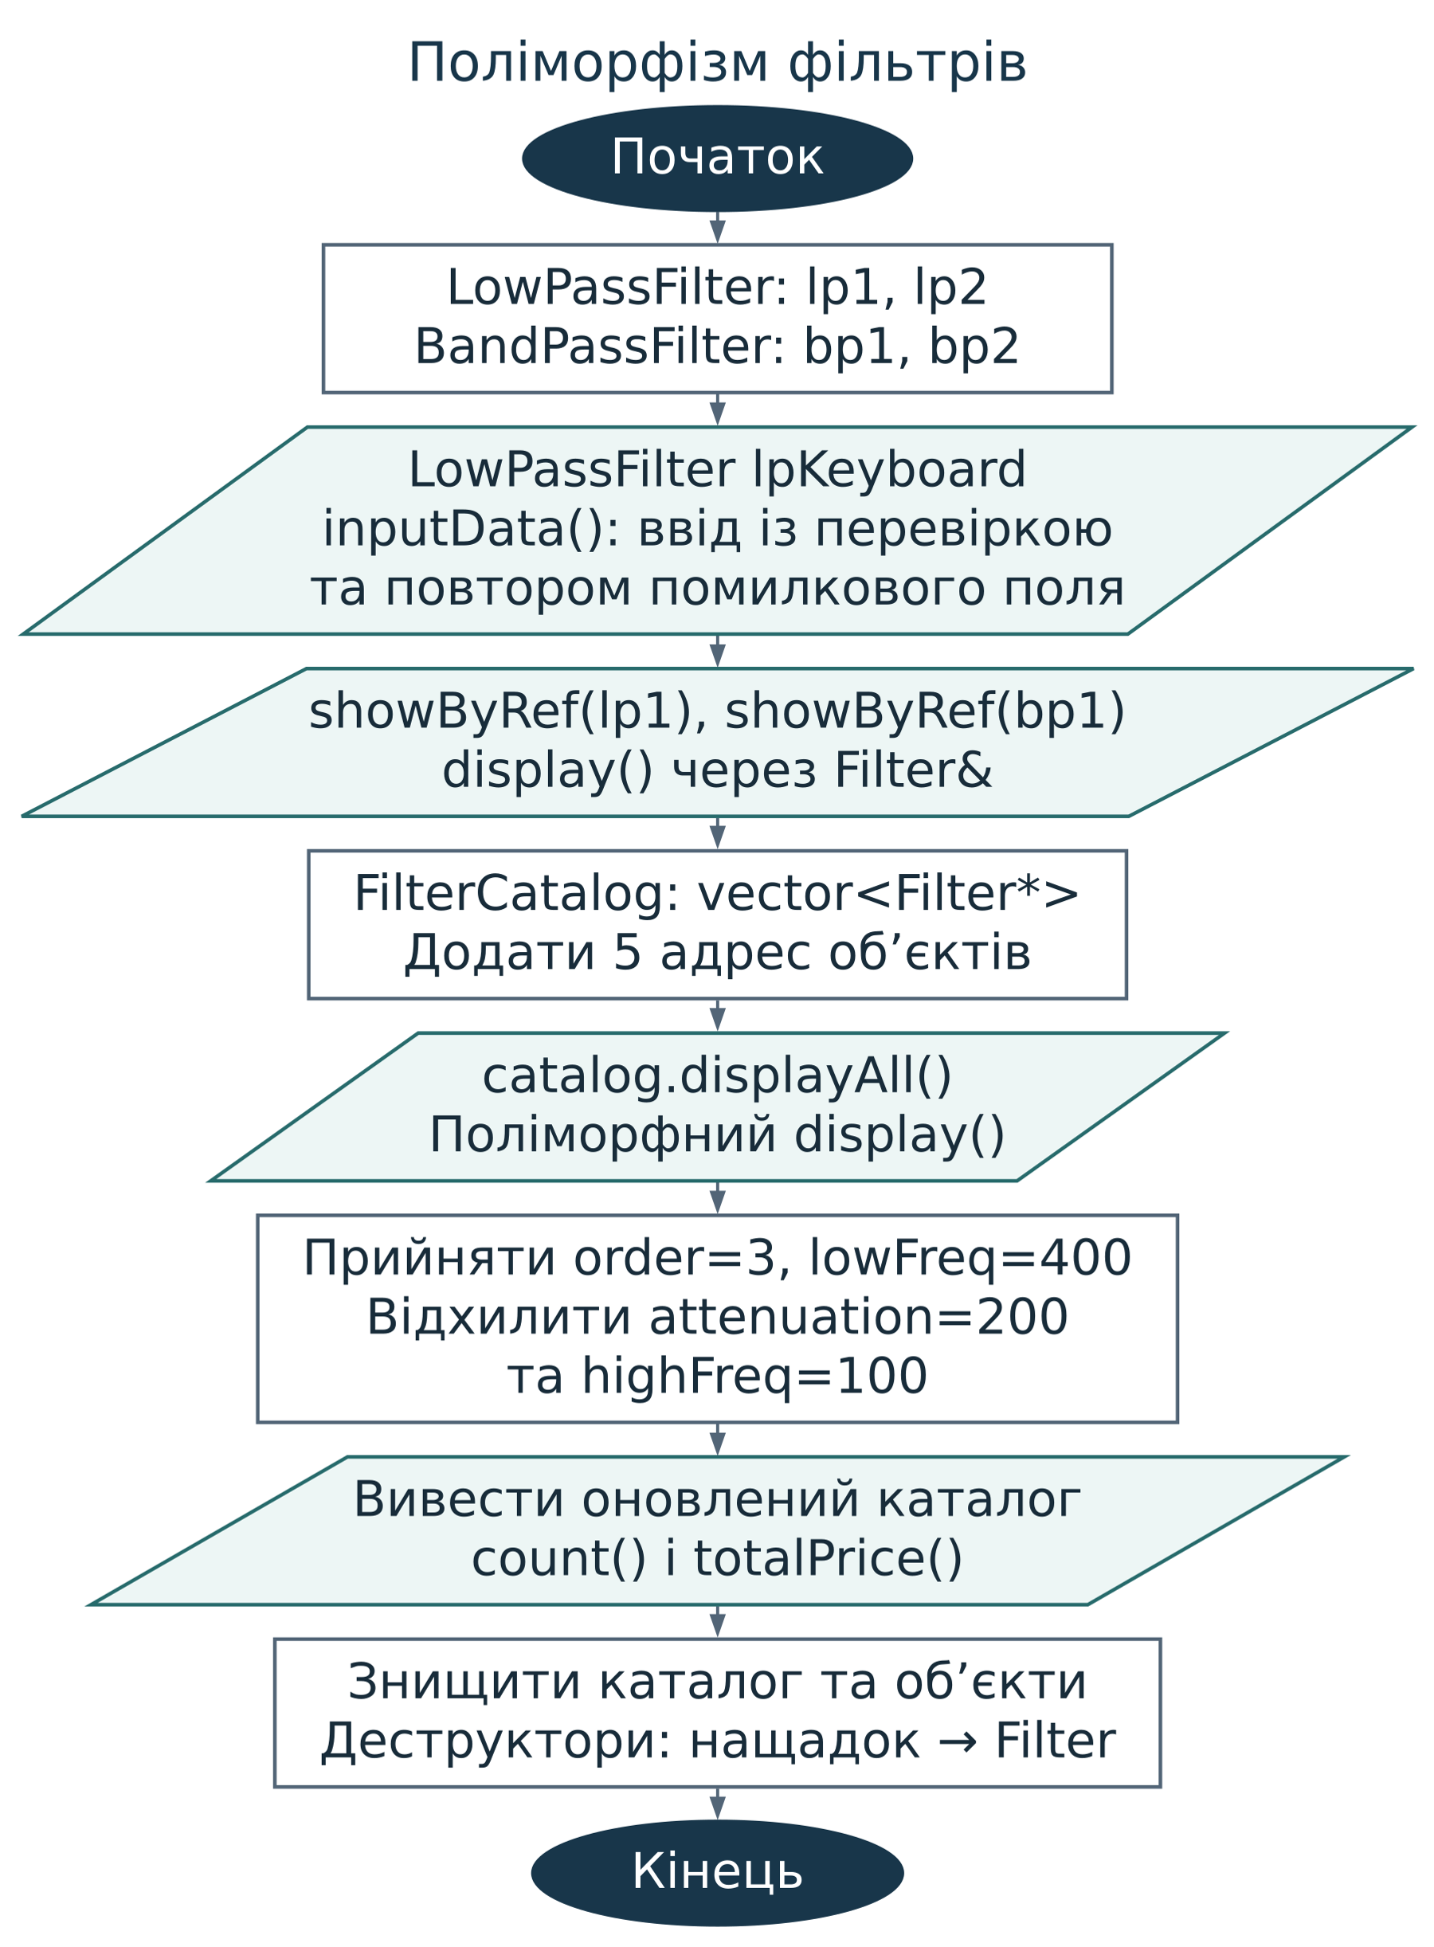

Код (лістинг) програми:
Результати тестування для різних вхідних умов.

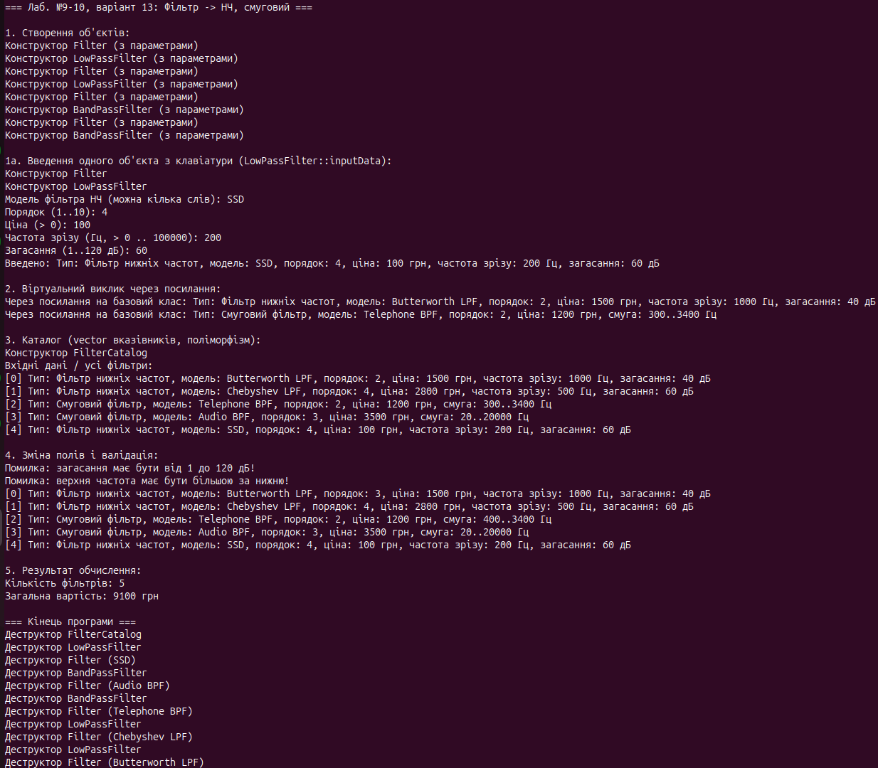
Висновок:
На прикладі ієрархії Filter, LowPassFilter і BandPassFilter я опрацював успадкування та віртуальні функції C++ у лабораторній роботі №9–10. У похідних класах перевизначив display() і getType() відповідно до типу фільтра.
Перевірив, як працює поліморфізм: звернення через вказівник або посилання на Filter викликає перевизначений метод відповідного нащадка. Простежив, що конструктори виконуються від базового класу до похідного, а деструктори — у зворотній послідовності. Віртуальний деструктор забезпечує коректне знищення через базовий клас.
Для зберігання характеристик застосував структуру filter_s_t, а для каталогу — vector. Додав перевірку значень полів, підрахунок кількості фільтрів і їхньої загальної вартості. Оголошення та реалізації класів розмістив в окремих файлах .h і .cpp.

